…………………………………………………..LİSESİ
20…/20… EĞİTİM-ÖĞRETİM YILI
10. SINIFLAR TARİH DERSİ
I. DÖNEM II. YAZILI YOKLAMA
AD / SOYAD:
SINIF / NO:
1.
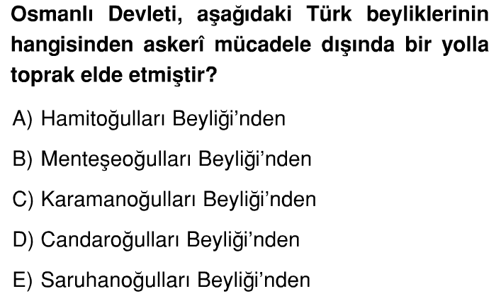
2.
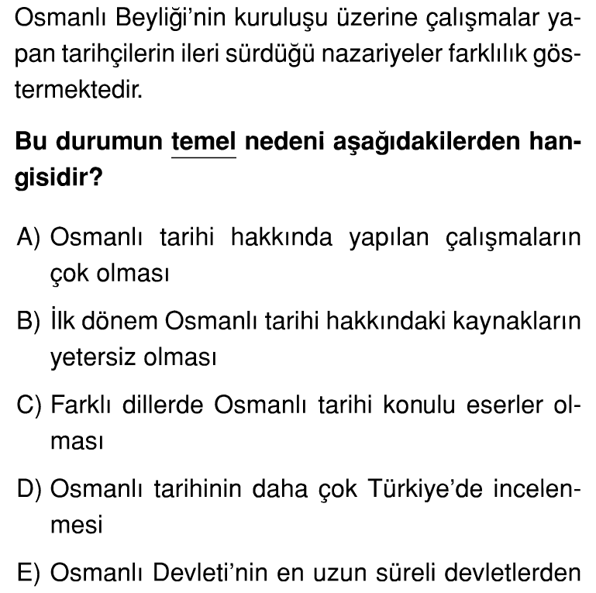
3.
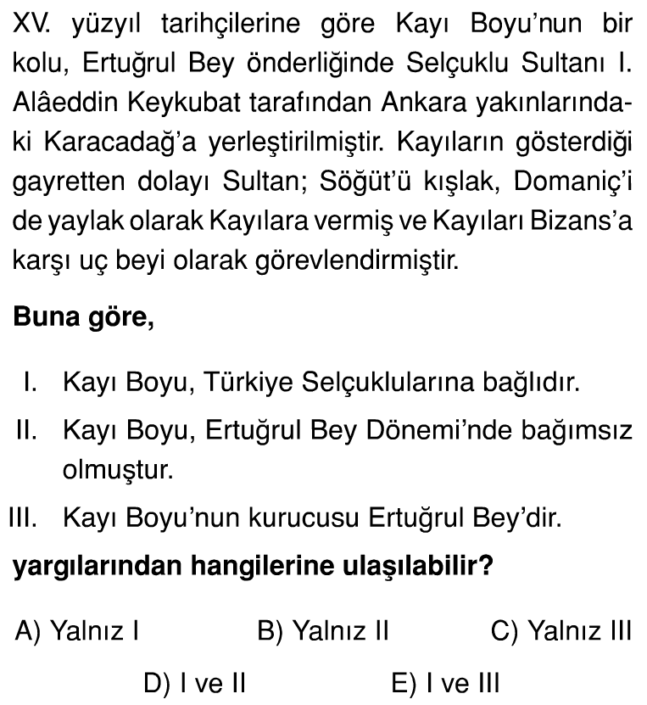
4.
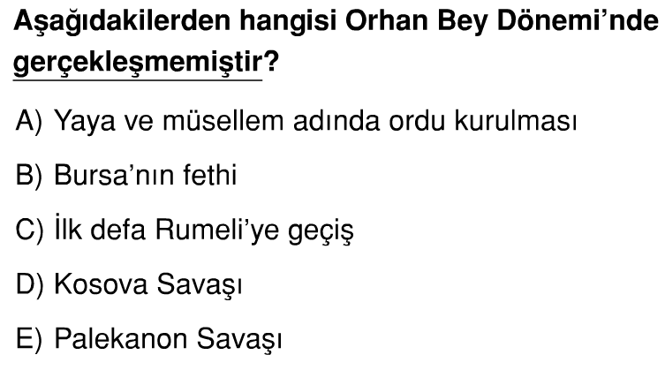
5.
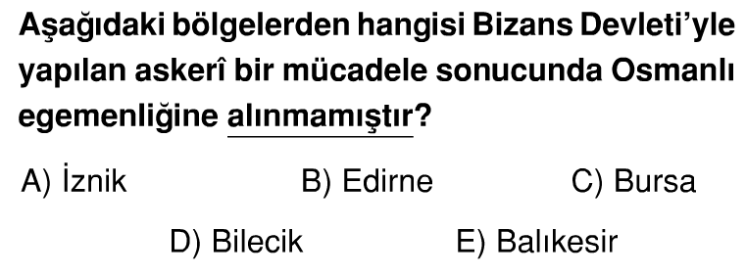

6.
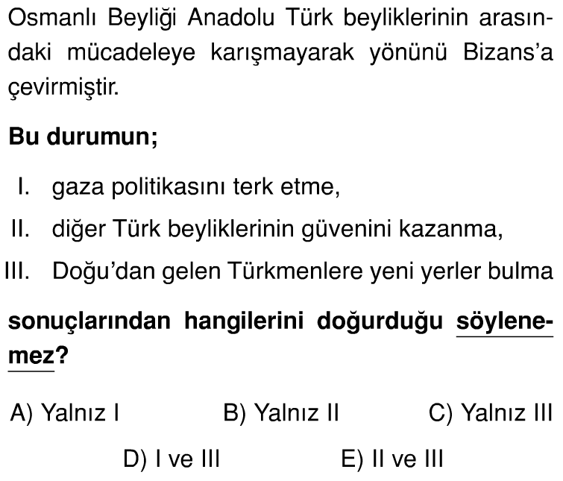
7.
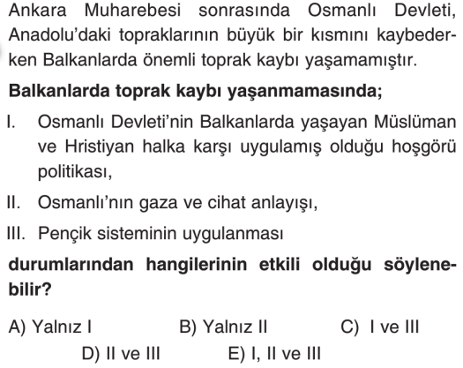
8.
• Kösedağ Savaşı
• Ankara Savaşı
Yukarıdaki savaşların ortak sonuçlarından biri aşağıdakilerden hangisidir?
A) Anadolu’da Selçuklu sultanının gücünün zayıflaması
B) Anadolu’daki Türk beylerinin Timur’a sığınması
C) İlhanlıların Anadolu işlerine karışma olanağı bulması
D) Osmanlı Devleti’nin Balkanlardaki fetihlerinin durması
E) Ülkede egemenlik mücadelesinin ortaya çıkması
9.
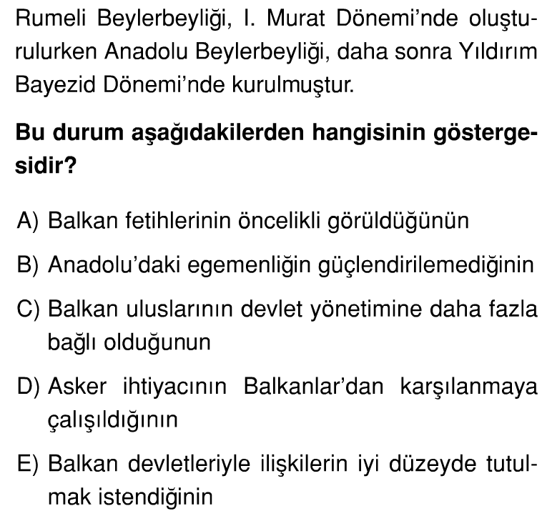
10. I- Bursa’nın fethi
II- Karesioğullarının alınması
III- Edirne’nin fethi
Yukarıda sıralanan gelişmelerden hangisi yada hangileri Anadolu Siyasi birliğini sağlamak için yürütülen faaliyetler arasındadır?
A) Yalnız I B) Yalnız II C) I ve II
D) I ve III E) I, II ve III
11. Aşağıdaki gelişmelerin hangileri Osmanlı Devleti’nin Gaza politikası benimsediğinin kanıtıdır?
I. Germiyanoğullarının alınması
II. Maltepe Savaşı
III. Ankara Savaşı
A) Yalnız II B) I ve II C) II ve III
D ) I ve III E) I, II ve III
12.
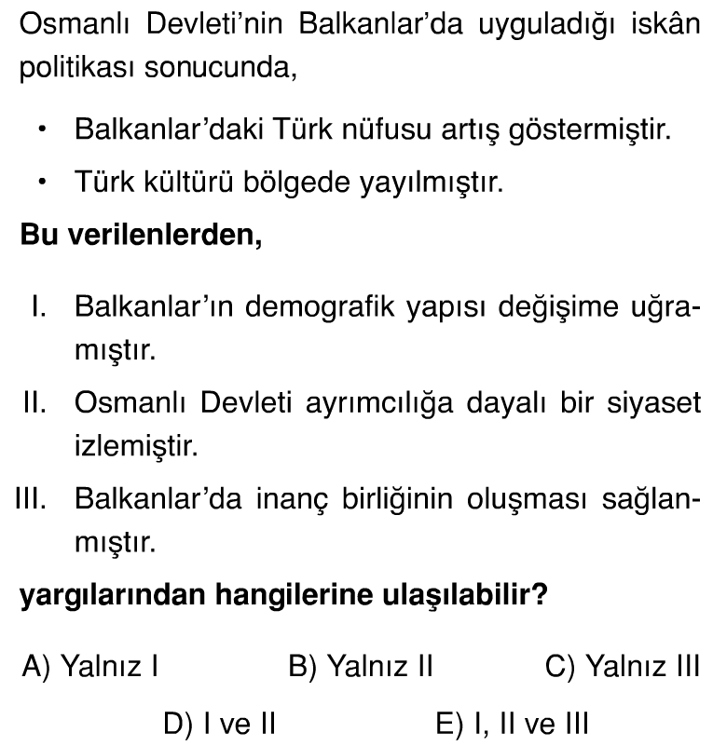
13.
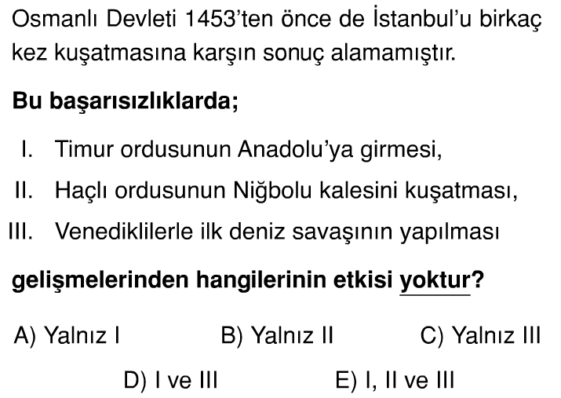
14.
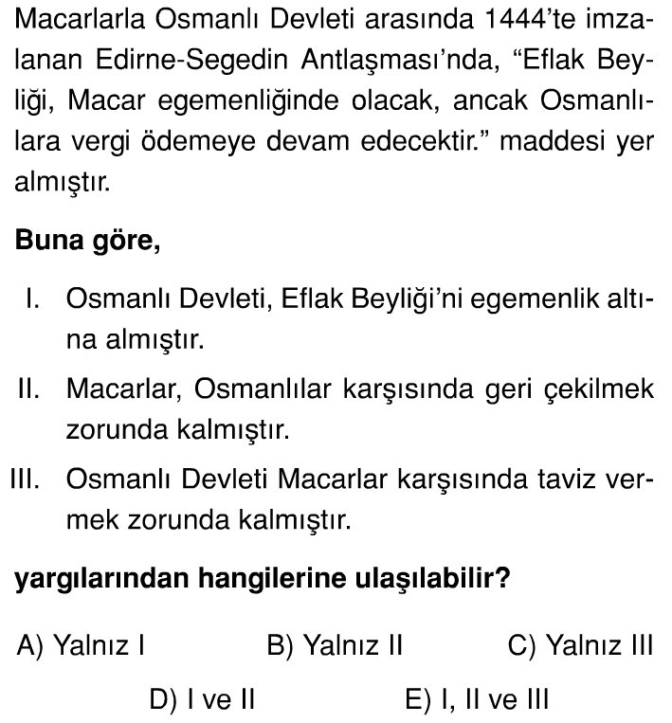
15.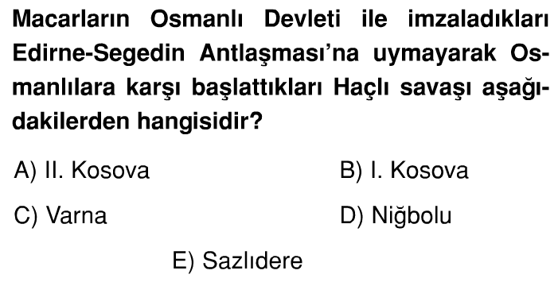

16. İskân siyaseti nedir? İlk kez hangi Osmanlı hükümdarı döneminde ve hangi savaştan sonra uygulanmaya başlamıştır? Amaçlarını yazınız ( 10 puan )

17. Ankara Savaşının sonuçlarını yazınız ( 10 puan)

18. Osmanlı Devleti’nin kısa sürede gelişmesinin sebeplerini yazınız. ( 15 puan )

19. I. Murat ve Yıldırım Bayezid’in Anadolu politikası arasındaki en belirgin fark nedir? Açıklayınız ( 5 puan )

www.tarihdersi.net

20. Aşağıdaki boşlukları uygun kelime ya da cümlelerle doldurunuz. ( 3 er puan )
A. Anadolu Türk birliğinin sağlanması için atılan ilk adım … …………………………………………………………………………………………
B. Yaptığı çalışmalarla Osmanlıları aşiret düzeninden beylik düzenine geçiren …………………………………………. iken beylik olmaktan çıkarıp devlet olmasını sağlayan padişah ……………………………….
C. Osmanlı Devleti’nde ortaya çıkan ilk dini ve sosyal içerikli isyan ……………………………………………………………………..
D. Osmanlı devleti kim Rumeli’ye kim döneminde nasıl geçmiştir? ……………………………………………………………………… ……………………………………………………………………………………….
E. Y. Bayezid’in İslam dünyasında itibarını artıran ve böylece Timur’a rakip olmasına neden olan savaş …………………………………………..
NOT: Test soruları 3’er puandır. Diğer soruların puan değerleri karşılarında yazmaktadır. Sınav süresi 40 dakikadır.
BAŞARILAR DİLERİM.
………………………….
Tarih Öğretmeni

